GRAAD 12

PROVINSIALE FORMELE ASSESSERINGS TAAK

SEPTEMBER 2014

INLIGTINGSTEGNOLOGIE

VRAESTEL 1 (Prakties)

TYD: 3 URE PUNTE: 150

Instruksies:
- Hierdie vraestel is deel van ‘n integreerde senario. Indien jy onsuksesvol is om dele te voltooi en die volgende deel benodig dan data vanaf die vorige, gaan voort met kodering ongeag enige problem of foute.
- Stoor werk gereeld.
- Maak gebruik van sinvolle tydbestuur.
- Moenie ekstra werk beantwoord, wat nie gevra is nie.
Vraag 1: Probleem Oplossing [50]
Jou taak is om instruksies te gee om ‘n outomaat te beheer.
- Jou taak is om instruksies te gee om ‘n outomaat te beheer.
- Hierdie outomaat word gebruik om roosters (“grids”) te deursoek. Dit word in blok posisie [0,0] in ‘n 10 x 10 rooster geplaas met die taak om die rooster, gebaseer op sekere reëls, te deursoek.
- Jy moet ‘n willekeurig geplaasde item opspoor. Die outomaat se eerste stap is om die blok direk regs en direk onder dit te beskou. As die item gevind word, eindig die program. Indien nie, begin die soektog.

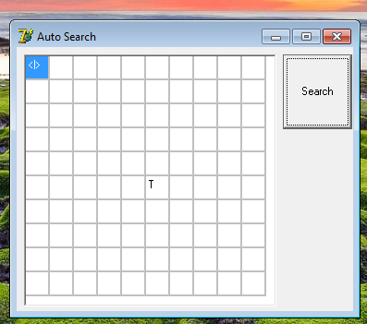

- Jy moet die gegewe reëls kodeer op so ‘n manier dat die outomaat die rooster outomaties deursoek sodra die soek knoppie geklik word.
- ‘n Koppelvlak en sekere kode word aan jou verskaf.
- Die soek knoppie aktiveer ‘n tydhouer wat die outomaat toelaat om een blok per sekonde te beweeg. Die weergawe wat jy het, beweeg regs en af. Jy moet die kode voltooi om die outomaat in staat te stel om die item op te spoor.

Die reëls is as volg:
- Dit mag nie die rooster verlaat nie.
- Dit moet sodra dit begin die blokke onder en na regs nagaan.
- Die item word willekeurig geplaas elke keer as die program loop. Die outomaat word in blok [0,0] geplaas.
- Die outomaat se rigting van beweging moet op elke blok willekeurig verander. Wanneer enige grens bereik word, moet jy die outomaat se rigting van beweging verander. Die outomaat moet volledige vryheid van beweging hê.
- Jy moet rekord hou van hoeveel skuiwe nodig is om die item te vind.

[50]
Vraag 2: Objekgeoriënteerde Programmering [50]

Daar word aan jou ‘n gedeeltelik voltooide program verskaf. Die doel van die program is on te help met die opstel van ‘n koppeling tussen die gebruiker en die Digitale Media Argief. Jy moet die program asvolg voltooi:
- Jy moet die objek klas volledig voltooi in ‘n afsonderlike eenheid. Die objek bestaan uit die volgende privaat velde:
Taken_By
Date_Taken
Image_File
Caption
Category
Updated_by

Jy kan van ‘n geparametiseerde konstrukie metode gebruik maak wat die verskafde inligting van en in ‘n enkele objek stoor wat gebasseer is op jou objek templaat. Noem jou klas DigiArc. (20)

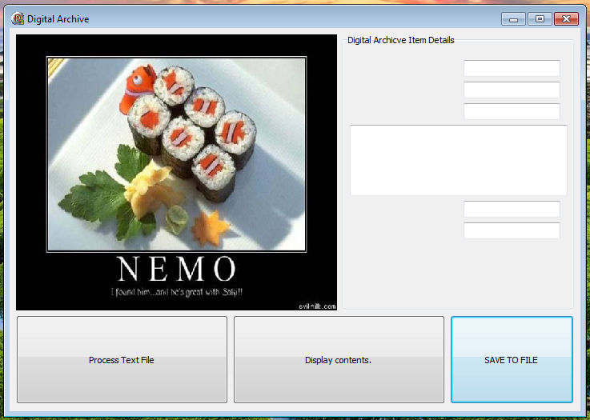

Om te bewys dat die konsep werk, voltooi die ontwerpte form wat ‘n foto vertoon in ‘n raam, die onderskrif in ‘n memo en die ander inligting in edits. Jy sal slegs een objek nodig hê.
- Die inligting wat in die objek gestoor moet word, word uit ‘n verskafte teks leêr getrek wat toets data bevat. Gebruik die leêr en string manipulasie om data in die objek se velde te laai. Vertoon die inhoud van die objek d.m.v button 2. (15)
- Laat die gebruiker toe om al die data in die objek te verander met die uitsondering van die ondeskrif. Stoor die veranderings in die objek en wanneer dit voltooi is, stoor die veranderde data in ‘n teks leêr wat jou naam gebruik as die naam. (15)

Vraag 3: Algemene Programmering [50]

FizzBuzz is ‘n speletjie waar spelers tel van 1 af tot by ‘n nommer, N. Wanneer hulle ‘n veelvout van 3 bereik sê hulle Fizz inplaas van die nommer en wanner hulle ‘n veelfout van 5 bereik word dit vervang met Buzz. Nommers wat veelvoude van beide 3 en 5 is word vervang met FizzBuzz. Jy moet gebruik maak van ‘n globale array van tipe string.

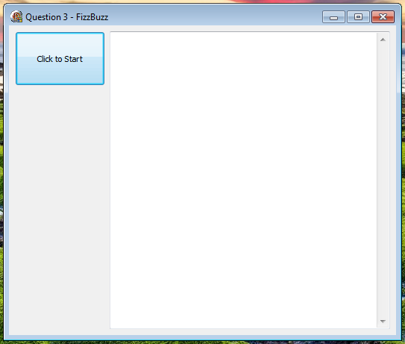

Laat die gebruiker toe om ‘n nommer tussen 1 en 1000 (beide ingesluit) te evalueer. Verskaf uitvoer in die formaat soos onder uitgelê in die verskafde memobox. Gebruik ‘n prosedure hiervoor.

Daar word van jou verwag om sekere statistieke rakende die speletjie te stoor:
- Stoor hoeveel keer Fizz, Buzz en FizzBuzz voorkom.
- Stoor hoeveel keer ander nommers voorkom.
Laastens moet jy die reeks nommers in ‘n teks leêr stoor. Gebruik ‘n procedure hiervoor. Die procedure kry die volgende data items: die huidige stelsel datum, en die vier tellers vir die nommer voorkomste. Gebruik die volgende formaat:
===============================
2014-09-01
===============================
1
2
Fizz
4
Buzz
Fizz
7
8
Fizz
Buzz
11
Fizz
13
14
FizzBuzz
16
===============================
Fizz: 3
Buzz: 2
FizzBuzz: 1
Other: 9
===============================

TOTAAL: 150

